Муниципальное автономное дошкольное образовательное учреждение детский сад № 43 «Буратино» муниципального образования город-курорт Анапа

Методическая разработка занятия для детей старшего дошкольного возраста
«Волшебство Рождества»
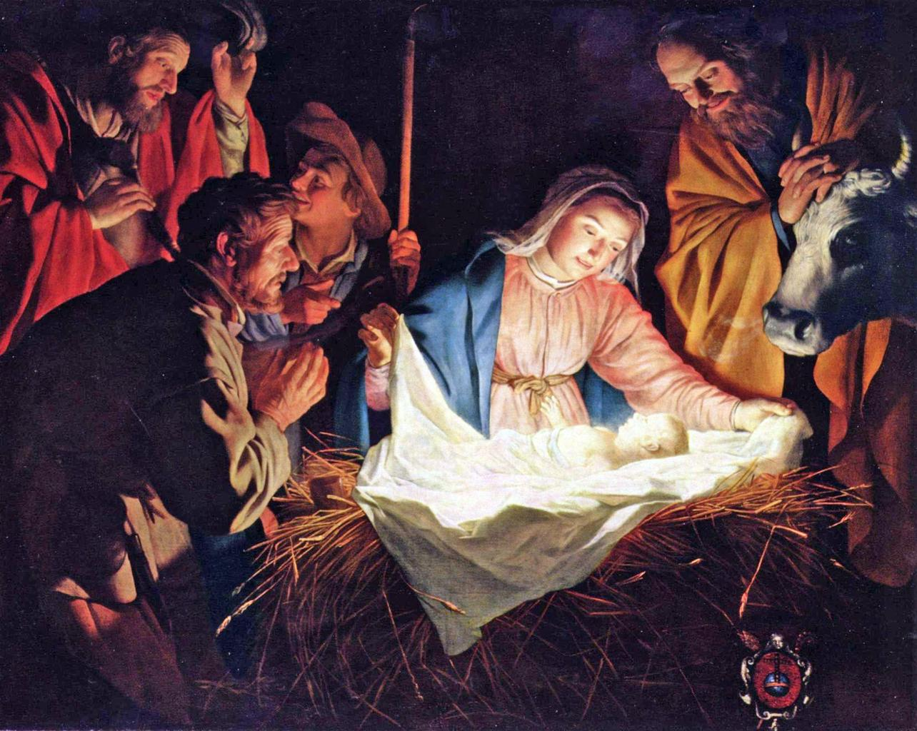
Выполнили:
Дейкина Лариса Викторовна-воспитатель
Латышева Татьяна Александровна- воспитатель
Скоморохова Нина Геннадьевна - старший воспитатель

город-курорт Анапа 2022
«Волшебство Рождества»
Аннотация: занятие направлено на формирование у детей интереса к основам православной культуры, создание благоприятного эмоционального климата для раскрытия духовно-нравственных качеств каждого ребенка.
Актуальность: Детство – время развития всех сил человека как душевных, так и телесных приобретение знаний об окружающем мире, образование нравственных навыков и привычек. В дошкольном возрасте происходит активное накопление нравственного опыта, и обращение к духовной жизни начинается-также в дошкольном возрасте с нравственного самоопределения и становления самосознания.
Духовно-нравственное воспитание детей в детском саду- основа возрождения к истокам русской культуры. Поэтому именно этот возраст нельзя пропустить для становления духовно-нравственной культуры личности. Чем больше мы будем знать о русских культурных традициях своей страны, тем больше будем воспитывать их в детях. При проведении занятий «Волшебство Рождества» позволит обогатить знания и представления детей.
Предполагаемые результаты:
- Пополнены знания об истории праздника Рождества Христова.
- Воспитание эмоционального отношения к событию Рождества Христова.
- Воспитывать свою гражданскую позицию, любовь к Родине.
- Привлечение родителей воспитанников к сотрудничеству.
- Продукт совместной деятельности родителей, педагогов, детей в свободное от образовательной деятельности время.
Цель
Ознакомление детей с главными особенностями праздника Рождества Христова, создание условий для развития познавательных и творческих способностей детей. Развитие у детей дошкольного возраста устойчивого интереса к русской народной культуре п процессе ознакомления с православными праздниками
Задачи
- Конкретизировать и углубить представление детей о зимнем празднике Рождества Христова.
- развивать в детях желание радовать близких в праздник любовью, заботой, хорошим поведением.
- Закрепить знаний детей о событиях Рождества Христова, представления о месте рождения Спасителя.
- Создание праздничного предновогоднего настроения.
Ход занятия:
Воспитатель: Ребята, скоро наступят два больших праздника, которых мы очень ждем. Какие это праздники?
(Новый год и Рождество)
Правильно. Про Новый год мы знаем много и уже давно готовимся к нему. А что же такое Рождество мы с вами узнали не так давно. Как вы думаете, что означает само слово «Рождество»?
(Ответы детей)
Воспитатель: Слово «Рождество» связано со словом «родиться». Значит, это день, когда кто-то родился. То есть - день рождения!
Кто же родился
(Господь, Бог, Боженька) Правильно.
Воспитатель берет икону Рождества Христова.
Воспитатель: Ребята, что у меня в руках (Икона) Правильно, это икона. Вот на этой иконе изображено Рождество Христово. Давайте на нее посмотрим. Я буду вам задавать вопросы, а вы, глядя на изображение, мне на них ответите.
Вспомните, я вам читала, когда родился Иисус Христос, днем или ночью? (Ночью)
Где он родился: дома, во дворце…?
(Если дети затрудняются, показать на иконе изображения гор, скалы, ночующих животных (пусть дети назовут их)).
Да, Иисус Христос родился не во дворце, а в обычном хлеву, куда на ночь заводили скот. Его отец Иосиф и мать Мария пришли в Иерусалим, но все гостиницы были заняты, им не хватила места, поэтому им пришлось остановиться здесь. Здесь и родился Христос. И положили младенца не в кроватку, а в ясли – место, куда кладут сено, корм для животных.
Покажите мне на иконе маму Христа – Богородицу. А теперь его отца Иосифа (показывают желающие дети). Как вы догадались, что это именно Иосиф, ведь на иконе изображены и другие мужчины.
(Если дети ошиблись, показывая Иосифа или не смоли объяснить, почему это именно он, объяснить, что и у Богородицы Марии, и у Иосифа над головой нарисован нимб, как у всех святых).
Посмотрите, с какой любовью смотрят на маленького Иисуса его родители. Почему? А еще от младенца исходит свет и этот свет освещает лица родителей.
А кто другие мужчины, изображенные на иконе? Это пастухи. Они первые узнали о тем, что родился Иисус – Спаситель мира. Сообщили им об этом Ангелы, а путь указала загоревшаяся на небе яркая Вифлеемская звезда. Где она, покажите мне. (Правильно.)
Физкультминутка (Дед Мороз принес подарки)
У всех Новый год,
И у нас Новый год. (Делают шаг с притопом и одновременно хлопают в ладоши, поворачиваясь в правую сторону и в левую)
Возле ёлочки зелёной
Хоровод, хоровод.
К нам пришёл Дед Мороз. (Делают лёгкие наклоны головой в разные стороны, как бы сообщая друг другу эту новость)
Он игрушек, и хлопушек,
И конфет нам принёс! (Кружатся на месте, подняв руки и вращая кистями)
Он добрый у нас,
Он весёлый у нас, — (Делают шаг с притопом, одновременно хлопают)
Возле ёлочки зелёной
Сам пошел с нами в пляс. (Шагаем на месте)
После физкультминутки воспитатель показывает вторую репродукцию иконы.
Воспитатель: Дети, вот эта икона тоже изображает Рождество Христово, но рисовал ее другой иконописец. Кто такой иконописец?
(Тот, кто пишет иконы) А как называется тот, кто рисует картины? (Художник)
Икона изображена немного по-другому, но мы найдем на ней все то же, о чем мы говорили. Помогайте мне. На иконе тоже ночь. На небе горит … (дети продолжают – Вифлеемская звезда). Младенец Иисус лежит … в яслях. Покажите мне его родителей
(Еще раз воспитатель обращает внимание, что над их головой есть нимб – светящийся круг). Кто первый узнал о рождении Христа? (Пастухи). Кто им сообщил об этом? (Ангелы)
Молодцы, все правильно показали и назвали!
(Очень важно показать детям вторую репродукцию. Рассмотрев только одну, дети могут объяснить только то, что изображено на ней. После того, как они разбирают изображение на несколько другой иконе, они без труда узнают Рождество на разных изображениях, легко описывая происходящее).
Ребята, а вы помните, как же мы отмечаем Рождество? Как мы готовимся к празднику?
(Украшаем елку, готовим подарки, праздничный стол, идем в гости или зовем гостей к себе, идем на праздничную службу в храм…)
Вы правильно все сказали. И молодцы, что не забыли про службу и про подарки другим людям. А мы в вами и родителями изготовили вертеп. Может быть нам его стоит вынести в холл детского сада, чтобы дети и родители из других групп тоже вспомнили про Рождество Христово. У них поднялось настроение, могут сфотографироваться у нашего вертепа. (Мы делали вертеп для всех, чтобы все вспомнили про большой праздник и о рождении Христа. )
Воспитатель:
В этот светлый праздник –
Праздник Рождества
Мы друг другу скажем
Теплые слова
Льются звуки жизни,
Счастья и добра,
Озаряя мысли
Светом Рождества.
(А.С.Хомяков)

Совместное изготовления вертепа для закрепления знаний детей и памятной фотографий.
Необходимый материал:
ПВХ, картон, ножницы, карандаши, краски, цветная бумага, сетка, можжевеловые ветки, блестки фурнитура для украшения, гирлянда.
Предварительная работа.
Беседа о празднике Рождество Христово, посещение библиотеки детского сада, работа с книгами. Просмотр мультфильма.
После проведенной предварительной работы и просмотра мультфильма, мы пришли к выводу что необходимо изготовить наглядность, которая посвящена празднику Рождества Христова.
Ход работы:
С детьми мы вырезали из цветной бумаги флажки и приклеили на картон. После вместе с родителями приступили к сборке и прикреплению к каркасу можжевеловых веток. Ветки к каркасу крепились с помощью пластиковых хомутов. Для установки фигур нам понадобились пластиковые трубы, которые родители и дети обмотали гофрированной бумагой и приклеили ангелов.
В холле детского сада мы растянули растяжку из флажков. Установили арку с ветками, развернули ковер. Звезды были прикреплены на проволочную мягкую мишуру.
Заключительным этапом было установка фигур, кроватки, стула для фото сессии, закреплении гирлянды.

Провели предварительную работу:
Просмотр мультфильма Рождество.
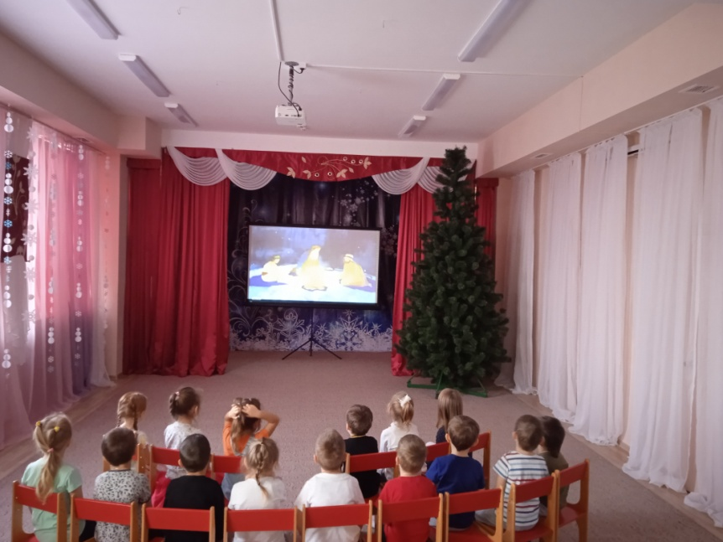
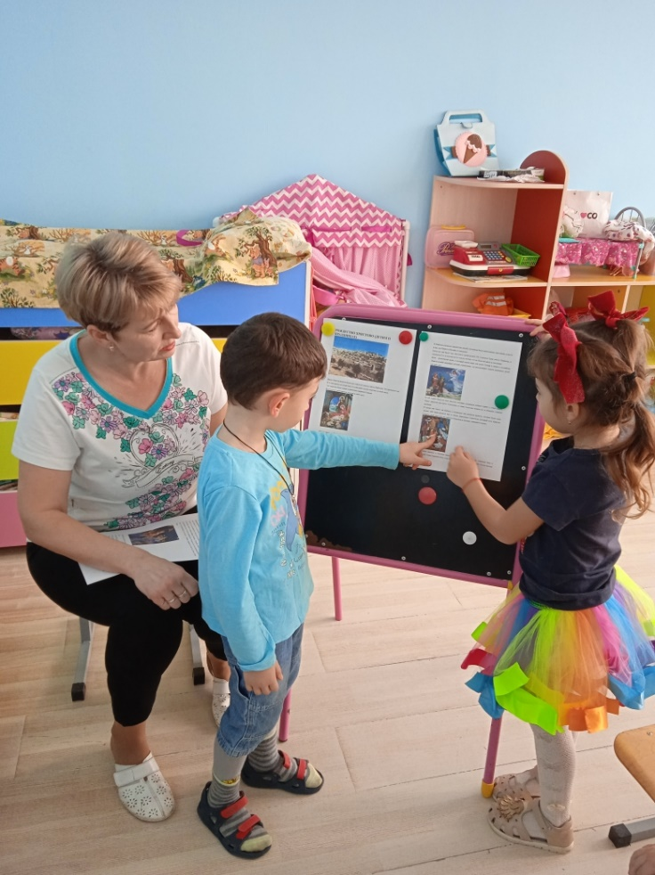
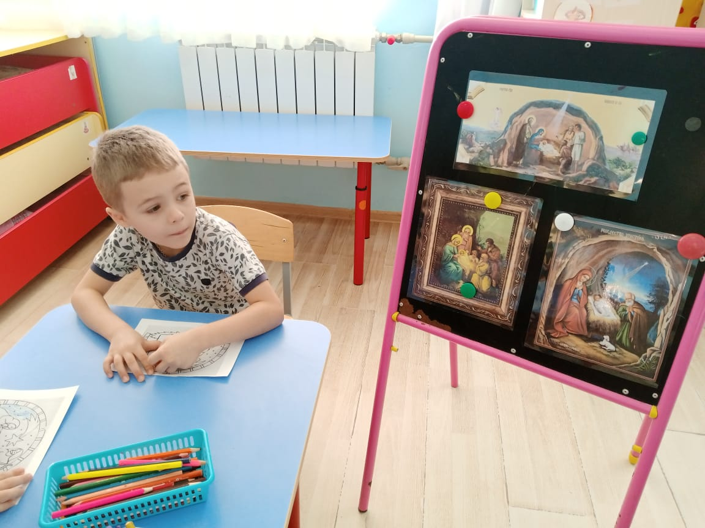
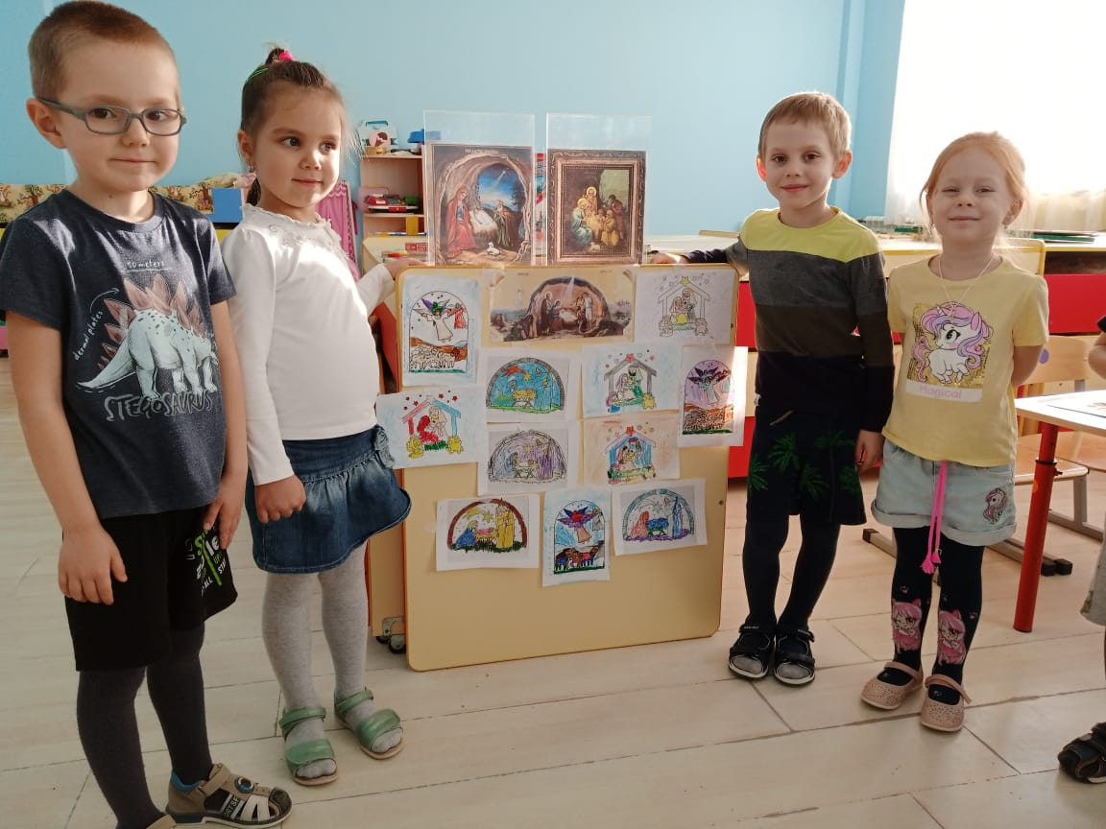
Подготовили материалы.
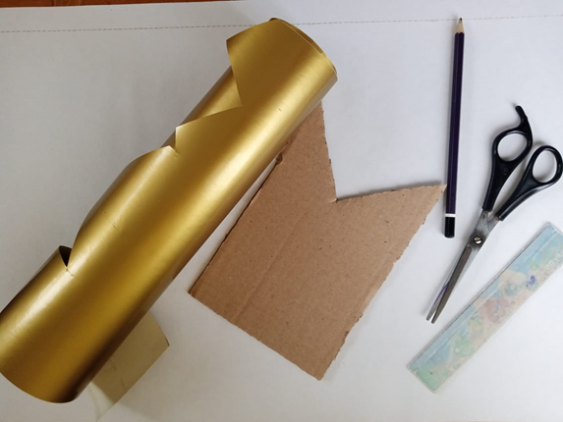
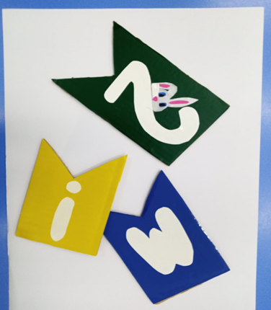
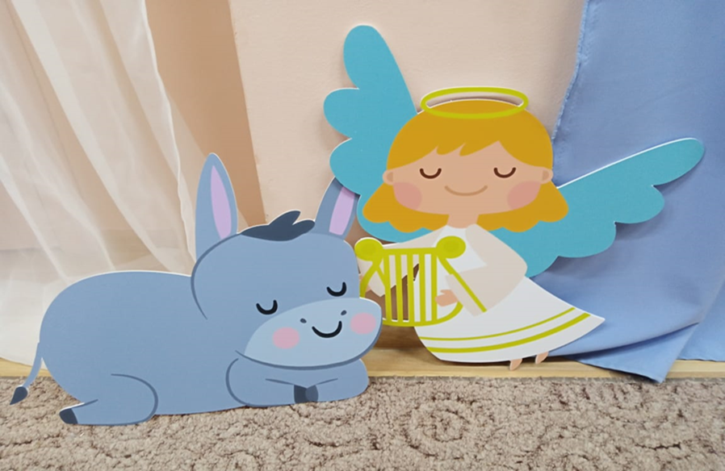
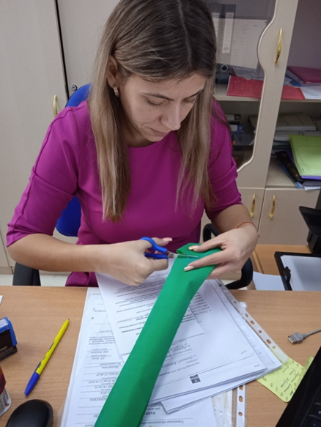
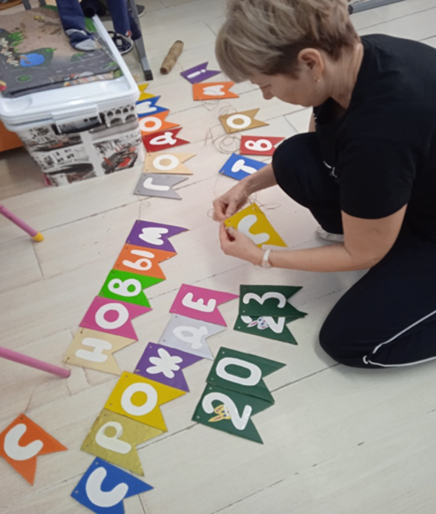
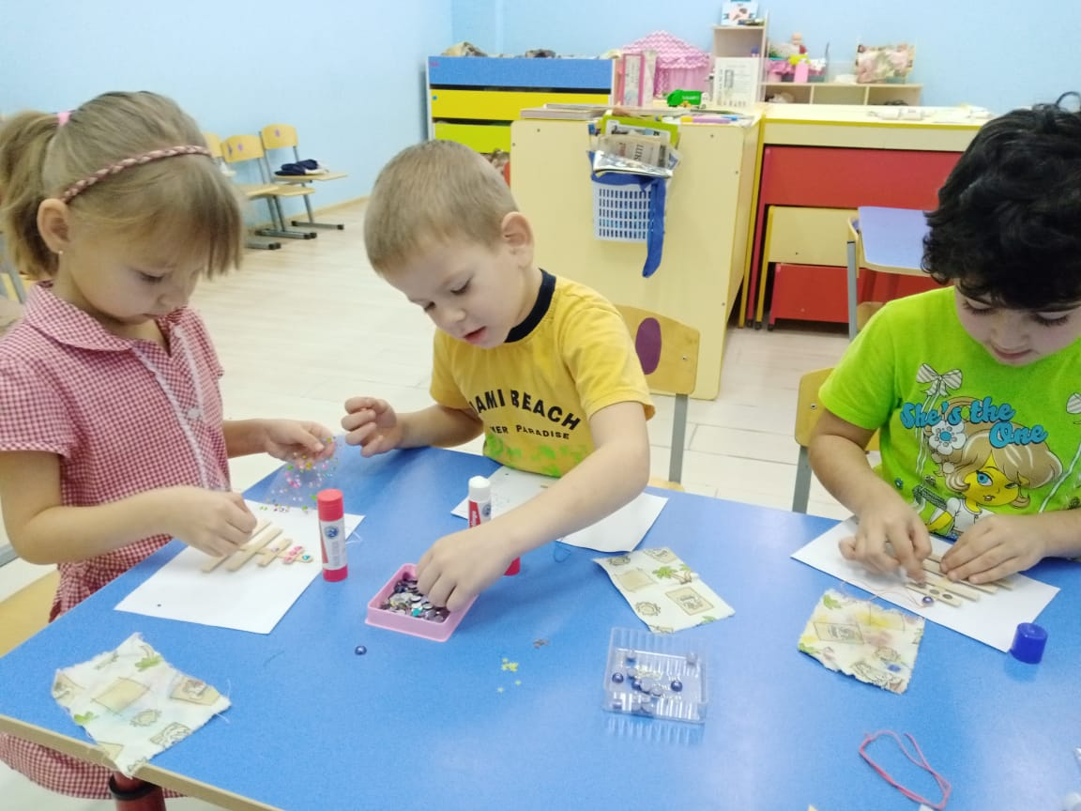

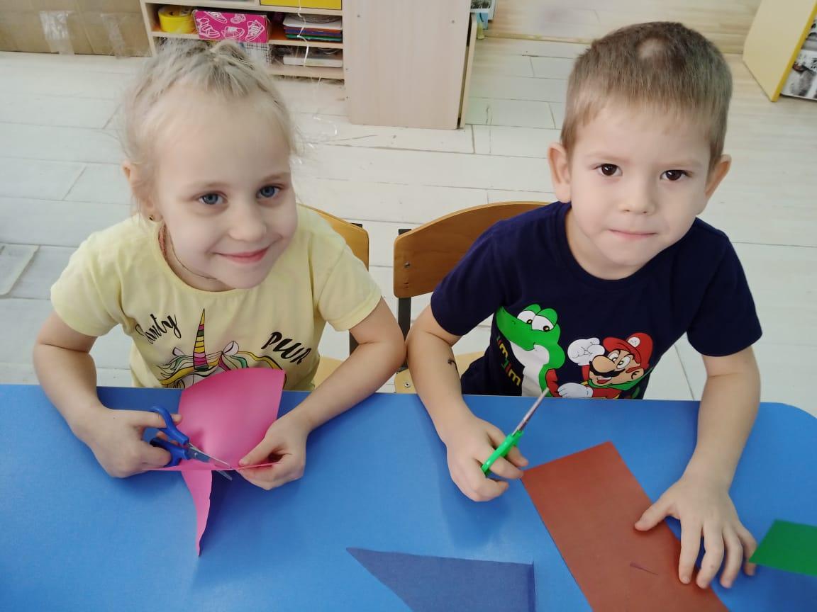

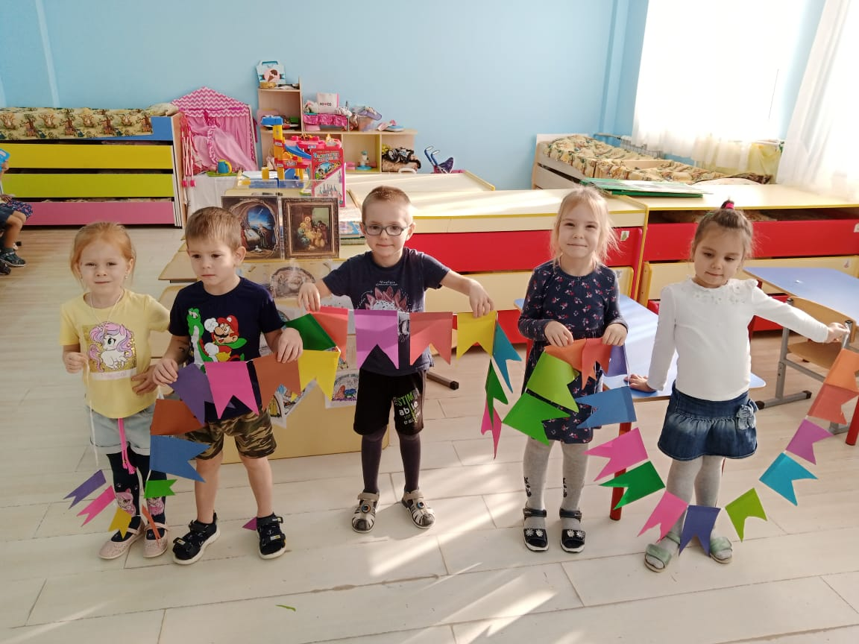
Совместно с родителями и детьми собрали конструкцию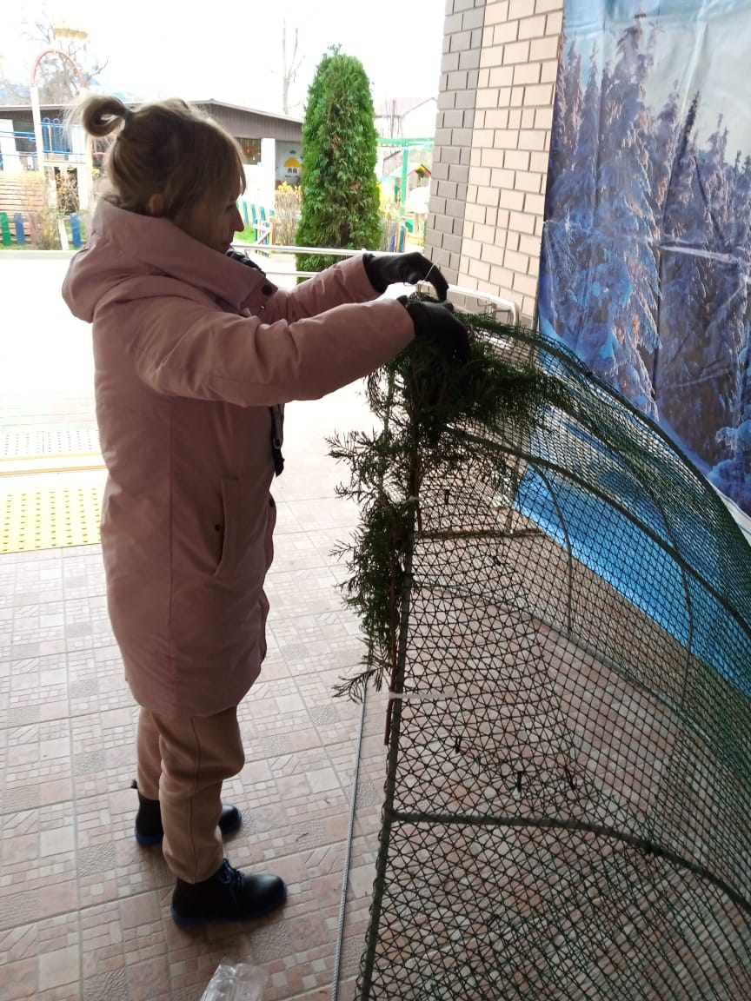
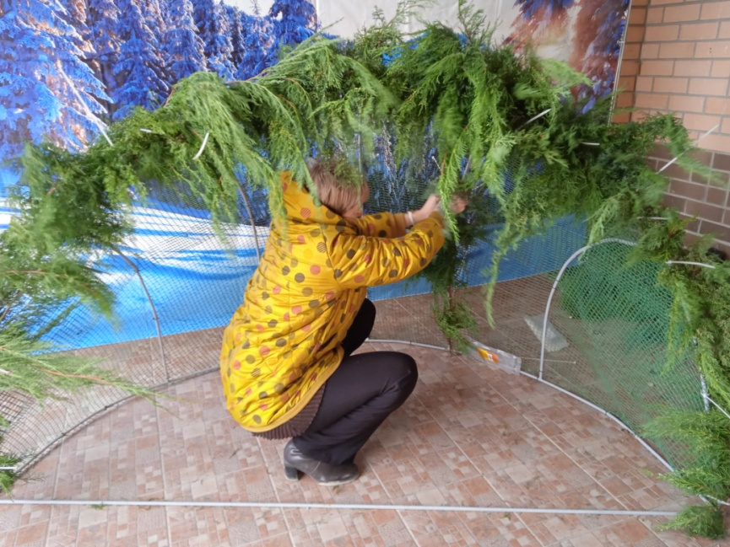

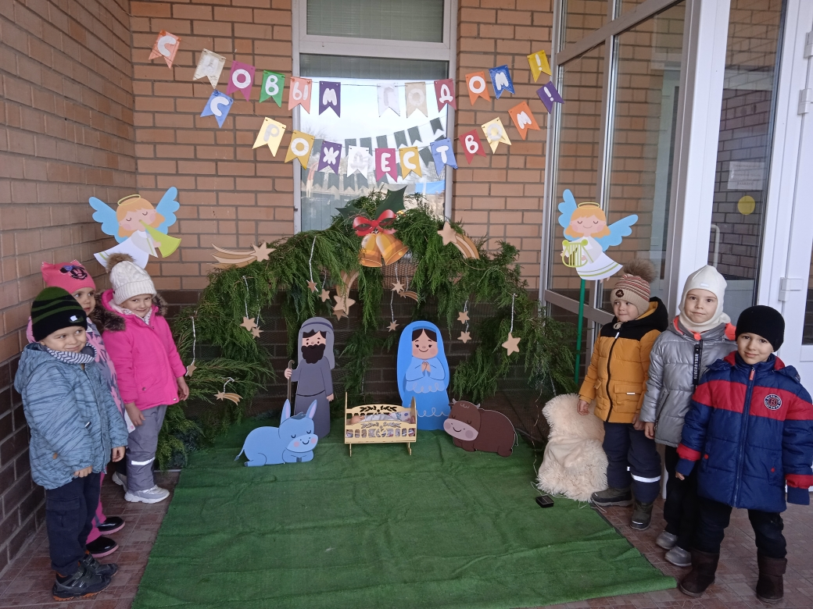

Заключение
Перед собой мы ставили цели, которые были нами успешно достигнуты. Были созданы условия для формирования у детей познавательного интереса. Дети познакомились с праздником «Рождество Христово», с обычаями его празднования. Таким образом, мы углубили и расширили знания и представления детей о празднике «Рождество Христово».
С работой мы справились, остались довольны результатом.

Список литературы:
1.Лебедева, А. А. Русский семейный и общественный быт.-М., 1999.-336с.
2.Православные праздники, Издательство Белорусской Православной церкви. Минск.- С. 240.
3. Адев. А. Рождество и Святки / А. Адев // Костер. - 2001.
4.Иванов. Е. В. Новый год и Рождество в открытках / Е. В. Иванов. - СПб. : Искусство - СПб, 2000. - 335 с.
Интернет-ресурсы:
1.http://www.christmas.ru/
2. http://lib.omsk.ru/VIII_Resursy/8_4_bibl_prod/rozhdestvo/lit/02.html
3. https://fishki.net/3450427-fotozona-svoimi-rukami-idei-organizacii-sovremennyh-fotozon-i-ih-oformlenie.html
4.https://www.livemaster.ru/topic/208921-romanticheskaya-fotosessiya-na-den-valentina-idei

